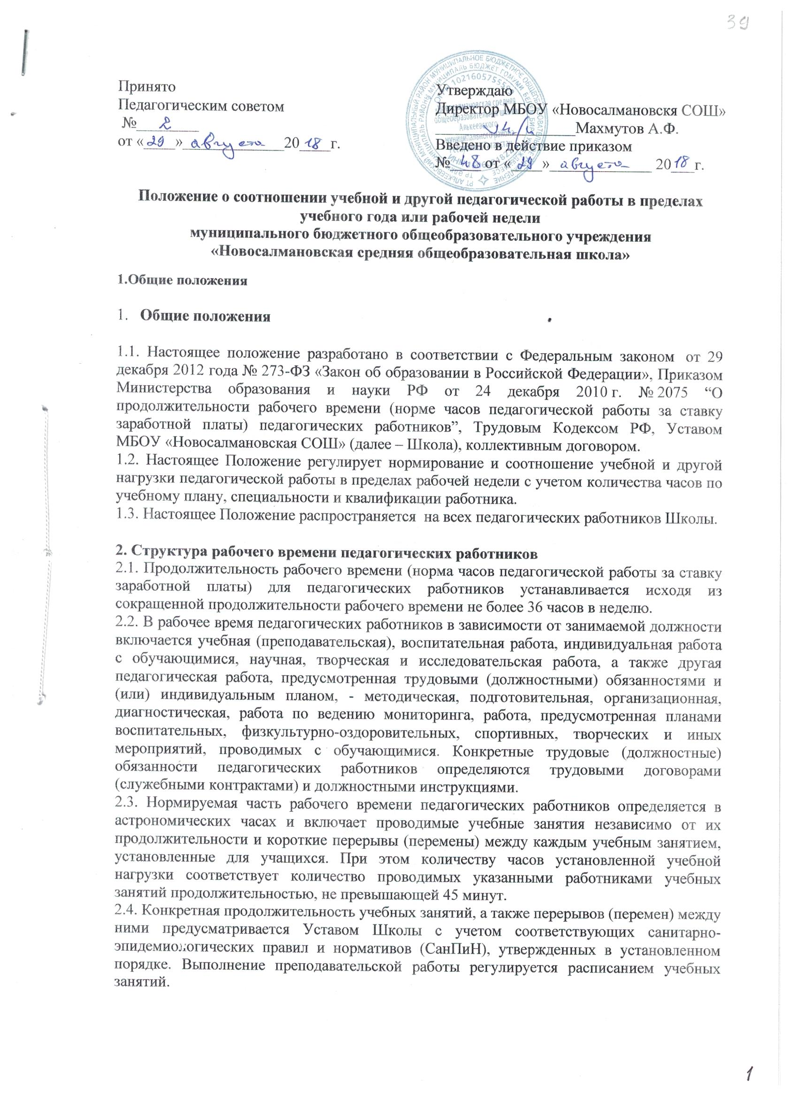
2.5. Нормируемая часть рабочего времени педагогических работников определяется 18 часами в неделю при работе на 1,0 ставку. При работе на доли ставок все нормы рабочего времени определяются пропорционально.
2.6. Другая часть педагогической работы, требующая затрат рабочего времени, которое не конкретизировано по количеству часов, вытекает из их должностных обязанностей, предусмотренных Уставом Школы, Правилами внутреннего трудового распорядка школы, тарифно-квалификационными (квалификационными) характеристиками, и регулируется графиками и планами работы, в т.ч. личными планами педагогического работника, и включает:
- выполнение обязанностей, связанных с участием в работе педагогических, методических советов, с работой по проведению родительских собраний, консультаций, оздоровительных, воспитательных и других мероприятий, предусмотренных образовательной программой;
- организацию и проведение методической, диагностической и консультативной помощи родителям (законным представителям), семьям, обучающим детей на дому в соответствии с медицинским заключением;
- время, затрачиваемое непосредственно на подготовку к работе по обучению и воспитанию учащихся, изучению их индивидуальных способностей, интересов и склонностей, а также их семейных обстоятельств и жилищно-бытовых условий;
- периодические кратковременные дежурства в школе в период образовательного процесса, которые при необходимости могут организовываться в целях подготовки к проведению занятий, наблюдения за выполнением режима дня учащихся, обеспечения порядка и дисциплины в течение учебного времени, в том числе во время перерывов между занятиями, устанавливаемых для отдыха учащихся различной степени активности. При составлении графика дежурств педагогических работников в школе в период проведения учебных занятий, до их начала и после окончания учебных занятий учитывается режим рабочего времени каждого педагогического работника в соответствии с расписанием учебных занятий, общим планом мероприятий и другие особенности работы с тем, чтобы не допускать случаев длительного дежурства педагогических работников, дежурства в дни, когда учебная нагрузка отсутствует или незначительна. В дни работы к дежурству по школе педагогические работники привлекаются не ранее чем за 20 минут до начала учебных занятий и не позднее 20 минут после окончания их последнего учебного занятия;
2.7. Дни недели (периоды времени, в течение которых школа осуществляет свою деятельность), свободные для педагогических работников от проведения учебных занятий по расписанию, от выполнения иных обязанностей, регулируемых графиками и планами работы, педагогический работник может использовать для повышения квалификации, самообразования, подготовки к занятиям и т.п.
2.8. Режим рабочего времени педагогических работников, которым не может быть обеспечена полная учебная нагрузка и гарантируется выплата ставки заработной платы в полном размере, определяется с учетом их догрузки до установленной нормы часов другой педагогической работой. Формой догрузки может являться кружковая работа, работа по замене отсутствующих учителей, проведение индивидуальных занятий на дому с обучающимися, организуемых в соответствии с медицинским заключением, внеклассной работы по физическому воспитанию и другой педагогической работы, объем работы, которой регулируется образовательной организацией.
2.9. При составлении расписаний учебных занятий школа обязана исключить нерациональные затраты времени педагогических работников с тем, чтобы не нарушалась их непрерывная последовательность и не образовывались длительные перерывы (так называемые "окна"), которые в отличие от коротких перерывов (перемен) между каждым учебным занятием, установленных для учащихся, рабочим временем педагогических работников не являются.
2.10. Периоды осенних, зимних, весенних и летних каникул, установленных для учащихся и не совпадающие с ежегодными оплачиваемыми основными и дополнительными отпусками работников (далее - каникулярный период), являются для них рабочим временем.
2.11. В каникулярный период педагогические работники осуществляют педагогическую, методическую, а также организационную работу, связанную с реализацией образовательной программы, в пределах нормируемой части их рабочего времени (установленного объема учебной нагрузки (педагогической работы)), определенной им до начала каникул, и времени, необходимого для выполнения работ, предусмотренных пунктом 2.8. настоящего Положения, с сохранением заработной платы в установленном порядке. Учителя, осуществляющие индивидуальное обучение на дому детей в соответствии с медицинским заключением, в каникулярный период привлекаются к педагогической (методической, организационной) работе с учетом количества часов индивидуального обучения таких детей, установленного им до начала каникул.
2.12. Режим рабочего времени педагогических работников, принятых на работу во время летних каникул учащихся определяется в пределах нормы часов преподавательской (педагогической) работы в неделю, установленной за ставку заработной платы и времени, необходимого для выполнения других должностных обязанностей.
2.13. Режим рабочего времени всех работников в каникулярный период регулируется локальными актами и графиками работ с указанием их характера.
2.14. Периоды отмены учебных занятий (образовательной деятельности) для учащихся, воспитанников по санитарно-эпидемиологическим, климатическим и другим основаниям являются рабочим временем педагогических и других работников образовательной организации.
2.15. В периоды отмены учебных занятий в отдельных классах (группах) либо в целом по образовательному учреждению по санитарно-эпидемиологическим, климатическим и другим основаниям учителя и другие педагогические работники привлекаются к учебно-воспитательной, методической, организационной работе на основании приказа по образовательной организации

3. Определение учебной нагрузки педагогическим работникам
3.1. Объем учебной нагрузки педагогическим работникам устанавливается, исходя из количества часов по учебному плану и программам, обеспеченности кадрами, других конкретных условий в школе.
3.2. Соотношение другой педагогической работы по отношению к учебной не должно быть больше 1:1 от норм рабочего времени учителя в пределах рабочей недели за ставку заработной платы.
3.3. Объем учебной нагрузки педагогических работников больше или меньше нормы часов за должностной оклад устанавливается только с их письменного согласия.
3.4. Преподавательская работа в той же Организации для педагогических работников совместительством не считается.
3.5. Учебная нагрузка педагогических работников, находящихся к началу учебного года в отпуске по уходу за ребенком до достижения им возраста 3 лет либо ином отпуске, устанавливается при распределении ее на очередной учебный год на общих основаниях и передается на этот период для выполнения другими педагогическим работникам.
3.6. Об уменьшении учебной нагрузки в течение учебного года и о догрузке другой педагогической работой указанные педагогические работники должны быть поставлены в известность не позднее, чем за два месяца.

